SISTEMAS INFORMÁTICOS

BINARIO

PARTE MATEMÁTICA

CALCULAR
Para entender cómo calcular en binario, imagina que cada posición representa un billete con un valor determinado y que solo puedes usar cada billete una vez. Por ejemplo, si quieres representar el número 25, no podrías usar el billete de 32, porque eso te pasaría del valor deseado. En su lugar, tomarías el billete de 16, lo restarías de 25 y te quedaría 9. Luego continuarías con el siguiente billete más grande que no supere el valor restante, y así sucesivamente. Cada billete que usas se representa con un 1 en esa posición del número binario, mientras que los billetes que no usas se representan con un 0.

NO EMPEZAMOS EN 0 LOS PESOS SE EMPIEZA EN EL 1

128 | 64 | 32 | 16 | 8 | 4 | 2 | 1 | 0,5 | 0,25
 |  |  |  |  | 1 | 0 | 1 |  |  | 5
 |  |  |  | 1 | 0 | 1 | 0 |  |  | 10
 |  | 1 | 0 | 0 | 0 | 0 | 0 |  |  | 32
 |  |  |  |  |  |  | 0 | 1 | 1 | 0,75

SUMA BINARIO

A | B | Resultado | Llevada
0 | 0 | 0 | 0
0 | 1 | 1 | 0
1 | 0 | 1 | 0
1 | 1 | 0 | 1
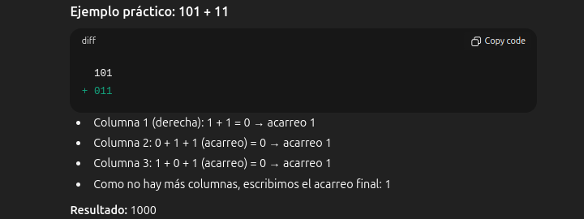

RESTA BINARIO

1-0 = 1
0-1= 1 -> acarreas a la mitad
1-1 =0
0-0 = 0

NOTA: hay que ir de arriba a abajo, de dos en dos

MULTIPLICACION BINARIO

A | B | Resultado
0 | 0 | 0
0 | 1 | 0
1 | 0 | 0
1 | 1 | 1

- Primero multiplicas y luego sumas, como en el colegio
- No tiene caso especial

DIVISION BINARIO

-No tiene caso especial

